|  |
| --- |
| Cegep de Jonquière |
| Projet Android |
| Petit programme avec les capteurs |

|  |
| --- |
| Maxime Tremblay  13/03/2018 |

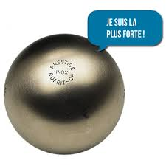

Description projet

Le projet d’Android va consister à créer des petits programmes qui vont utiliser les capteurs des téléphones.

Premier programme :

Le premier programme sera de faire bouger une petite boule à l’aide du capteur gyroscope qui permettra de détecter l’orientation de l’appareil et fera bouger la boule par rapport à l’angle de l’appareil en faisant en même temps un petit son pour dire que la boule à bouger.

Deuxième programme :

Le deuxième programme sera de créer un petit programme qui affichera des petits cercles multicolores avec le canvas qui va dessiner des petits cercles. Le but du petit programme est de toucher le plus de cercle possible en 45 seconde et les petits cercles apparaissent de plus en plus vite sur l’écran.

Troisième programme (si le temps) :

Le troisième programme s’il me reste du temps sera de créer un petit programme similaire au premier programme sauf qu’au lieu de bouger la boule, le but sera de ne pas bouger du tout la boule avec le gyroscope au maximum pour qu’il détecte le moindre mouvement même s’il est minime.

Règle des jeux

Deuxième programme : Le but est de faire le plus de point en 45 secondes en appuyant sur le plus de cercle possible.

Troisième programme : Le but du jeu est de ne pas faire bouger la boule pendant 30 seconde si elle bouge juste un peu, tu perds.

Description de la nouveauté

Utilisation des capteurs avec Android

Gyroscope : Permet de détecter l’orientation de l’appareil mobile.

Accéléromètre : Permet de détecter le mouvement.

L’orientation : Permet de déterminer la position de l’appareil.

Cas d’utilisation de toutes les programmes

